附件3
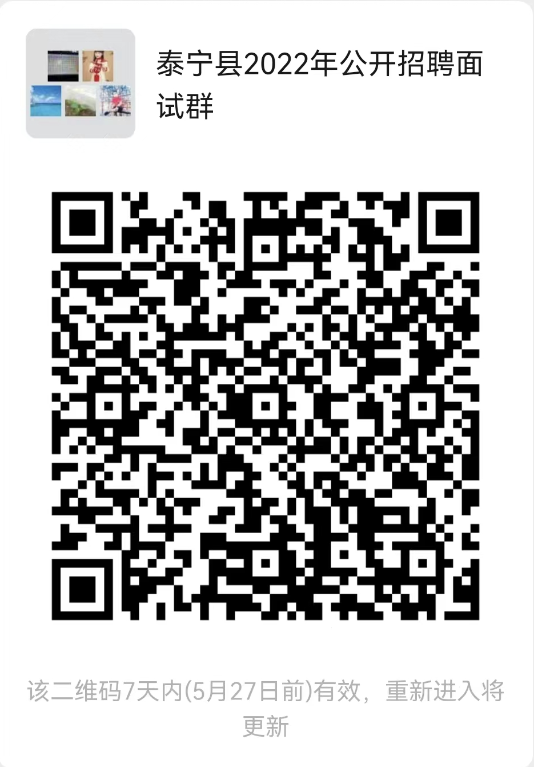

备注：请入围面试人员扫二维码入群

